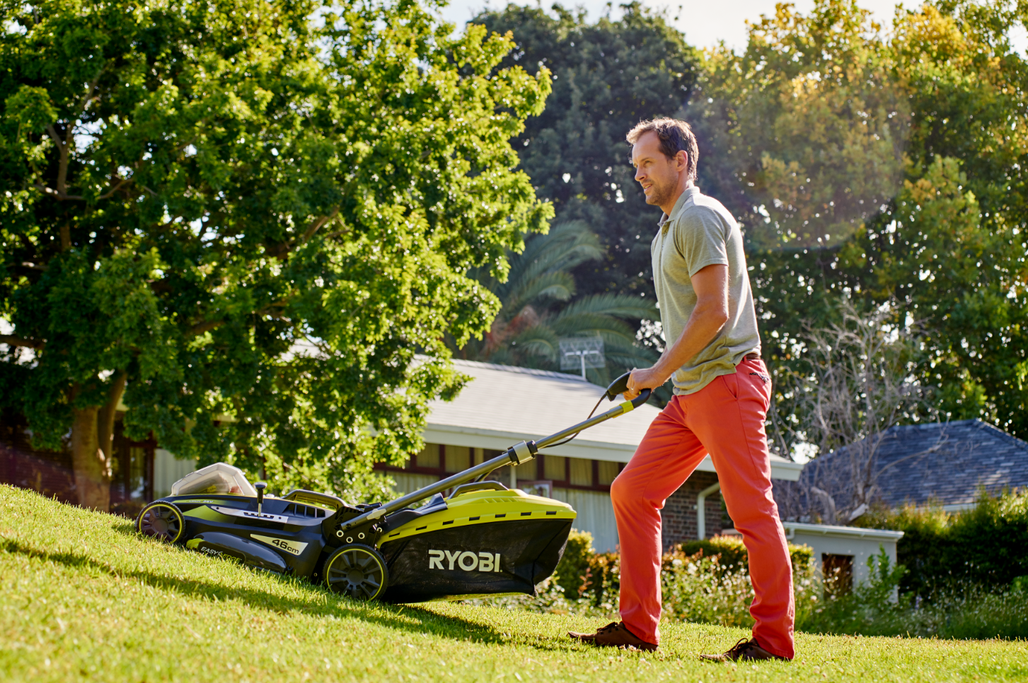

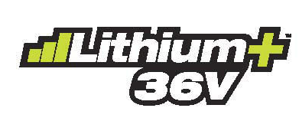
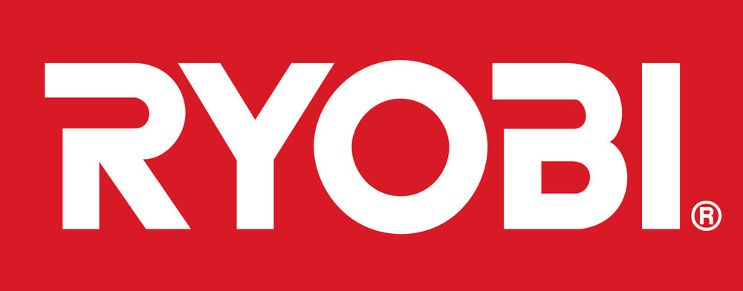
Vaivatonta ruohonleikkuuta

36V ruohonleikkurit Power Assist -toiminnolla

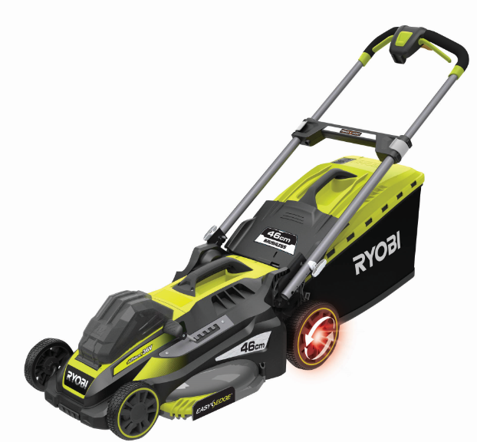
Ryobin Power Assist -toiminnolla varustetut 36V ruohonleikkurit tekevät vaativastakin puutarhan- ja nurmikonhoidosta helppoa. Innovatiiviset ruohonleikkurit ovat helppokäyttöisiä ja tehokkaita juuri silloin, kun tehoa eniten tarvitaan.


Ryobin Power Assist -toiminto avustaa nurmikon leikkuuta eritoten epätasaisessa maastossa antamalla lisävoimaa pyöriin ja helpottaen näin puutarhanhoitoa.

Ryobi ymmärtää, että akkukäyttöisten puutarhalaitteiden on oltava yhtä suorituskykyisiä kuin polttomoottorikäyttöiset työkalut. Uudet johdottomat Power Assist -ruohonleikkurit sopivat täydellisesti suuriin puutarhoihin ja haastaville pinta-aloille.

Tehokkaiden 5.0 Ah Max Power 36V Lithium+ -akkujen ansiosta raskaita polttomoottorikäyttöisiä ruohonleikkureita ei enää tarvita. Intellicell-teknologia optimoi akun käytön kulloiseenkin työtehtävään sopivaksi ja maksimoi näin akun käyttöajan vaikeissakin leikkuukohteissa.
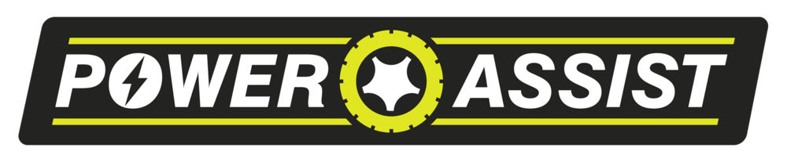
Kaiken lisäksi tärinää esiintyy vähemmän ja ruohonleikkurin käyttö tuntuu paljon kevyemmältä ja mukavammalta, vieläpä ilman päästöjä ja sotkuisia öljyroiskeita.

RLM36X46H5P


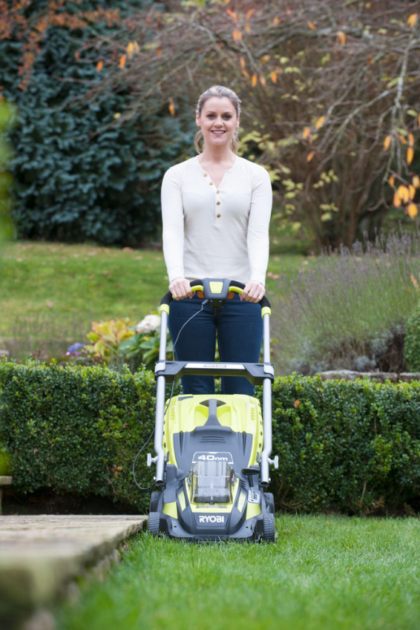
Tehokas 36V moottori ja takapyörien Power Assist -käyttömoottori parantavat laitteen hallintaa ja tehoa mäissä sekä tiheässä ruohikossa. Kytkimellä voit valita joko tavallisen työnnön tai Power Assist -toiminnon maastosta riippuen. Työskentely ei voisi olla helpompaa.

Lisäksi ergonomisten teleskooppikahvojen ansiosta ruohon leikkaaminen on miellyttävää kaikenpituisille käyttäjille. Leikkuukorkeuden voi valita viidestä eri vaihtoehdosta, ja myös nurmikon reunojen leikkaaminen käy siististi. Kaikki tämä kilpailukykyiseen hintaan, ja kaikilla Ryobin kolmen vuoden takuun tarjoamilla eduilla.

Suurille puutarhoille
Ruohonleikkureiden leikkuukapasiteetti on 46 cm, ja niillä voi leikata vähintään 625 m²:n suuruisen alueen. Leikkurit myydään settinä sisältäen laturin, jolla voi ladata myös muita 36V -tuotteita.


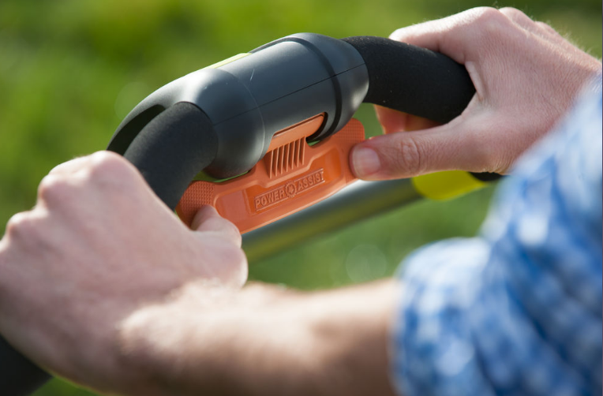
Käy akuilla
Ryobin 36 V Lithium+ -akut ovat uusin tulokas alati kasvavassa johdottomien tuotteiden valikoimassa. Ylimääräisiä akkuja ja latureita ei enää tarvita. Akut tarjoavat polttomoottorikäyttöisten laitteiden suorituskykyä kaikille puutarhatyökaluille, ja niiden käyttö on miellyttävää.

36V –puutarhatuotevalikoimaan kuuluu kymmenen puutarhan kunnossapitoon tarkoitettua työkalua nurmikon, pensaiden ja puiden leikkuuseen sekä puutarhan siistimiseen samalla 36V:n akulla. Bensiini jääköön menneisyyteen.



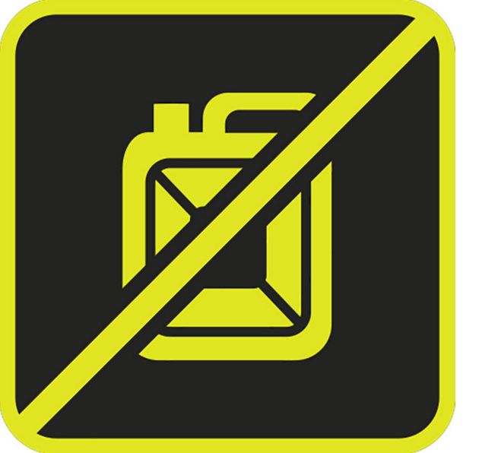


Ympäristöystävällinen!
Ei kovaäänistä polttomoottoria
Ei bensa- tai öljyroiskeita

Lisätietoja saat osoitteessa ryobitools.fi. Voit myös noutaa kuvastomme myymälästä.

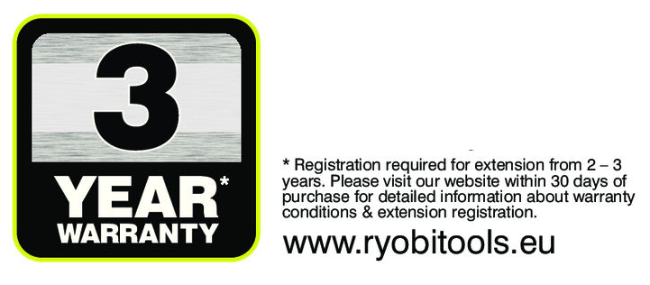

LEHDISTÖN YHTEYDENOTOT:

Lisätiedustelut ja materiaalitilaukset:

Liisa Railasto | liisa.railasto@tti-emea.com | +46 70 364 7617

TIETOJA MEISTÄ

RYOBI®-sähkötyökaluilla on kahden vuoden RYOBI®-takuu.

Lisätietoja RYOBI®-tuotteista ja muista tuotteistamme on osoitteessa ryobitools.fi

Techtronic Industries Ltd. on laadukkaiden kuluttajille ja ammattilaisille tarkoitettujen, rautakaupoille sekä rakennusteollisuudelle markkinoitavien tuotteiden maailmanlaajuinen johtaja. Yrityksen menestyksen perustana on jatkuva strateginen keskittyminen tehokkaisiin tuotemerkkeihin, innovatiivisiin tuotteisiin ja ainutlaatuisiin ihmisiin.

Yritys tarjoaa kolmen vuoden takuun kaikille akku- ja sähkökäyttöisille työkaluilleen.

